|  |  |
| --- | --- |
| **«Бақылау-касса машиналарын (БКМ) есепке қою және есептен шығару»**  мемлекеттік қызметін алу бойынша  **пайдаланушы нұсқаулығы** |  |

Егер сіз бақылау-касса машинасының (БКМ) ақшалай есеп айырысуының көмегімен тауарларды, жұмыстарды, қызметтерді өткізсеңіз, онда Сізге БКМ пайдалану орны бойынша мемлекеттік кірістер органдарында (МКБ) тіркеу есебіне қою/өзгерту/алу қажет.

Ол үшін Сізге ***«Бақылау-касса машиналарын (БКМ) есепке қою және есептен шығару»*** мемлекеттік қызметін пайдалану керек.

Қызмет Сіздің таңдауыңызбен 2 (екі) тәсілмен көрсетіледі:

*1) деректерді тіркеу және (немесе) беру функциясы жоқ бақылау-касса машиналары үшін қағаз тәсілімен (1-бөлім);*

*2) деректерді тіркеу және (немесе) беру функциясы бар бақылау-касса машиналарына арналған электрондық тәсілмен (төмендегі 3-бөлімді қараңыз).*

***1 бөлім:*** Егер сіз деректерді тіркеу және (немесе) беру функциясы жоқ БКМ тіркегіңіз келсе, Сізге БКМ пайдалану орны бойынша мемлекеттік кірістер органдарының бөлімшесіне (МКБ) жүгіну қажет. Өзіңізбен бірге фискалдық режимді орнатпай-ақ енгізуге болатын, сіз туралы мәліметтері бар, нөмірленген, тігілген, сіздің қол қоюыңызбен және (немесе) сіздің мөрімен расталған қолма-қол ақшаны есепке алу кітабы мен тауар чектері кітабын алып келуіңіз керек (*аппараттық-бағдарламалық кешен (АӨК) болып табылатын БКМ үшін талап етілмейді).*

Егер БКМ АӨК болып табылса, онда өтініштен басқа: АӨК функционалдық мүмкіндіктері мен сипаттамаларының қысқаша сипаттамасы; АӨК моделін МКБ есепке қою үшін мәлімделген «Салық инспекторының жұмыс орны» модулін пайдалану жөніндегі нұсқаулық қажет болады.



**МКБ**

Онда Сізге өтініш бланкісі беріледі, оны толтырып, МКБ операторына беру қажет.

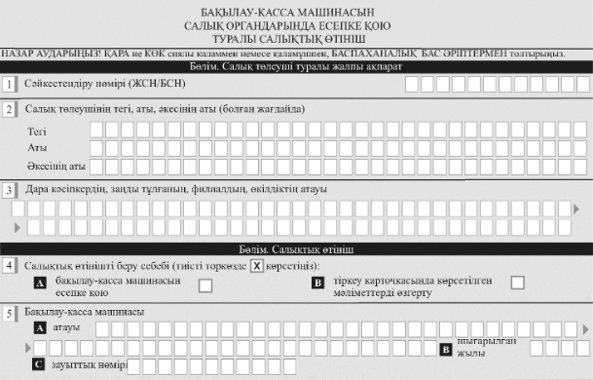

Өтініштің **«4»** - тармағында салықтық өтінішті беру себебі көрсетіледі:

*- егер сіз БКМ тіркеу есебіне қойғыңыз келсе, онда қарама-қарсы* ***«А»*** *ұяшығын белгілейсіз;*

*- егер сіз БКМ тіркеу карточкасындағы тіркеу деректерін өзгерткіңіз келсе, қарсы* ***«В»*** *ұяшығын белгілеңіз.*

Сіздің қолыңызға МКБ қызметкерінің белгісі бар салықтық өтініштің екінші данасы беріледі.

***2 бөлім:*** Егер сіз деректерді беру функцияларынсыз БКМ тіркеу есебінен шығарғыңыз келсе, сізге МКБ-ға жүгініп, онда БКМ есептен шығару туралы өтінішті толтыру, сондай-ақ қолма-қол ақшаны есепке алу кітабын және тауар чектері кітабын, БКМ тіркеу карточкасын ұсыну қажет.

Егер БКМ АӨК болып табылса, салық өтінішін бересіз және «Салық инспекторының жұмыс орны» модуліне қолжетімділікті қамтамасыз етесіз

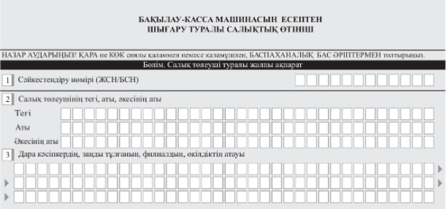

- Қызмет берушінің пломбасы орнатылған фискалды жады блогы бар БКМ;

Өтініштің **«5»** - тармағында салықтық өтінішті беру себебі көрсетіледі:

*- егер сіз әрекетті тоқтатқыңыз келсе, онда* ***«А»*** *ұяшығына қарама-қарсы белгі қойыңыз;*

*- егер БКМ ақаулы болса, онда қарама-қарсы* ***«В»*** *ұяшығын белгілеңіз;*

*- егер БКМ БКМ мемлекеттік тізілімінен шығарылса, онда* ***«C»*** *ұяшығына қарама-қарсы белгі қойыңыз;*

*- егер сіз модельді жаңартқыңыз келсе,* ***«D»*** *ұяшығына қарама-қарсы белгі қойыңыз;*

*- егер БКМ ұрланса немесе жоғалса, онда* ***«Е»*** *ұяшығына қарама-қарсы белгілеңіз****;***

*- басқа жағдайларда қарама-қарсы* ***«F»*** *ұяшығын белгілеңіз.*

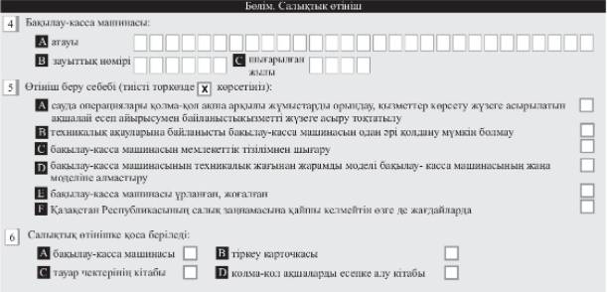

Есепке қою бойынша мемлекеттік қызмет көрсету мерзімі – 3 (үш) жұмыс күні, тіркеу карточкасының мәліметтерін өзгерту – 1 (бір) жұмыс күні; бақылау-касса машинасын есептен шығару – 1 (бір) жұмыс күні.

**Мемлекеттік қызмет көрсету нәтижесі мынадай құжаттардың бірі болып табылады:**

1. тіркеу карточкасын беру;
2. мемлекеттік қызмет көрсетуден бас тарту туралы қағаз түрінде дәлелді жауап.

***Раздел 3:*** Егер сіз тіркеу және (немесе) беру функциясы бар БКМ тіркегіңіз келсе, Сіз қызметті ***электрондық*** тәсілмен ала аласыз, ол үшін сізге қажет:

3.1 Фискалдық деректер операторының сайтына өту, тіркелу және сіз таңдаған фискалдық деректер операторымен ЭЦҚ көмегімен шартқа қол қою қажет.

*Анықтама: қазіргі уақытта мемлекеттік кірістер комитетінің сайтында жарияланатын фискалдық деректер операторларының тізбесінде 4 оператор бекітілді: «Қазақтелеком» АҚ, «КазТрансКом» АҚ, «Транстелеком» АҚ, «Кар-Тел» АҚ*

3.2Фискалдық деректер операторының сайтында кассаны тіркеу және БКМ тіркеу карточкасын алу.

Ол үшін өтінім өрістерінде келесі міндетті мәліметтерді көрсету қажет:

1) ЖСН/БСН

2) Тегі

3) Аты

4) Әкесінің аты

5) Дара кәсіпкердің, заңды тұлғаның, филиалдың, өкілдіктің атауы

6) ФЖ БКМ туралы мәліметтерді беру себебі

7) ФП бар БКМ

8) ФП бар БКМ есепке қою/тіркеу карточкасында көрсетілген мәліметтерді өзгерту

9) Атауы

10) Зауыттық номер

11) Шығарылған жылы

*Мысалы: «Қазақтелеком» АҚ сайтында пайдаланушының жеке кабинетін құрғаннан кейін, ЭЦҚ бойынша жеке кабинетке кіре отырып, сіз «БКМ картотекасы» бөлімін көресіз, онда кассаны қосып, содан кейін «Қол қою» батырмасын басыңыз.*



Сәтті тіркелгеннен кейін Сіз Жеке кабинетте «Құжаттар» бөлімінде тіркеу картасын көре аласыз.

3.3 Онлайн-БКМ алу немесе қайта тіркеу үшін «БКМ картотекасы» бөлімінде БКМ баптау батырмасын басу қажет.

Тарифті өшіргеннен кейін **«Есептен шығару»** батырмасы пайда болады.





ЭЦҚ-ға қол қойылғаннан кейін БКМ есептен шығарылады. БКМ жоқ сауда нүктелерін кабинеттен алып тастауға болады.

**Құттықтаймыз! Сіз БКМ тіркеу деректерін сәтті тіркедіңіз/өзгерттіңіз немесе есептен шығардыңыз!**

**Мемлекеттік қызмет көрсетудің мерзімдері:**

**Есепке қою және өзгерту - 3 (үш) жұмыс күні ішінде;**

**Мәліметтерді есептен шығару/өзгерту - 1 (бір) жұмыс күні ішінде.**

Бұл мемлекеттік қызметті алу бойынша сұрақтар туындаған жағдайда, Сіз **«1414»** телефоны бойыншаМКК **Call-орталығына** хабарласа аласыз, *одан кейін қызметті* *қазақ тілінде алғыңыз келсе «1» санын басыңыз, егер орыс тілінде алғыңыз келсе, «2» санын басыңыз. Одан кейін, мемлекеттік қызмет бойынша кеңес алғыңыз келсе, «1» санын басыңыз, егер де Сіз салық салу бойынша кеңес алғыңыз келсе, «3» санын басыңыз.*